1 priedas



FOTOGRAMETRINIŲ TYRIMŲ PARENGIMO, SKAITMENINIO TURINIO SUKŪRIMO PASLAUGŲ
TECHNINĖ SPECIFIKACIJA

- BENDROJI INFORMACIJA

  - Varėnos rajono savivaldybės administracija įgyvendina projektą „Fort-Union – Lenkijos–Lietuvos fortifikacinių įtvirtinimų tinklo integracija reprezentatyviems turizmo produktams kurti“, kurio metu yra numatyta įsigyti fotogrametrinių tyrimų parengimo, skaitmeninio turinio - skaitmeninės rekonstrukcijos sukūrimo paslaugas.
Šiame priede pateikiama perkamų Paslaugų techninė specifikacija.
Paslaugų teikėjas Paslaugas turi suteikti, kurios atitinka tokios rūšies Paslaugų kokybės standartus ir techninius reikalavimus.
Žemiau apibūdintos Paslaugos turi atitikti nurodytus minimalius reikalavimus arba būti didesnės apimties ir (arba) geresnės kokybės.
Paslaugų teikėjas negali siūlyti vietoje pageidaujamų Paslaugų kitas Paslaugas, kurios neatitinka Pirkimo sąlygų ir perkamų Paslaugų paskirties.
  - Skaitmeninamos erdvės bei objektai yra Varėnos mieste ir rajone.
  - Objektai, kuriems perkamos fotogrametrinių tyrimų parengimo, skaitmeninio turinio - skaitmeninės rekonstrukcijos sukūrimo paslaugos, yra:
1.3.1. Artileristų pratybų laukas;
1.3.2. Senosios Varėnos geležinkelio tiltas;
1.3.3. Buvusi Artilerijos stotis ir vandens bokštas (eksterjeras);
1.3.4. Geležinkelio tilto per Varėnę likučiai;
1.3.5. Artilerijos poligono parako sandėliai;
1.3.6. Lauko įtvirtinimai - redutai.
Išsamus Objektų aprašymas pateikiamas priede N.1 prie šios techninės specifikacijos.

  - Objektuose, kuriuose neįmanoma ar netikslinga fotogrametrinė fiksacija (pvz. dėl didelio ploto ir perteklinės augmenijos), Paslaugų teikėjas, suderinęs su Pirkėju, gali pasitelkti kitus erdvės fiksavimo ir stilizuoto atkūrimo metodus.
  - Virtualus turas turi būti sukurtas naudojant, bet neapsiribojant: 360 fotografijas, 360 vizualizacijas, 3D modelius, “Gaussian splatting” skaitmeninį turinį. Virtualų turą turi būti galimybė talpinti interneto svetainėse, be papildomų programų ar aplikacijų peržiūrėti interneto naršyklėmis tiek asmeniniuose kompiuteriuose, tiek ir išmaniaisiais telefonais ar planšetiniais kompiuteriais. Objektams, kuriems bus sukurti fotogrametriniai modeliai, turi būti sukurta individuali tiesioginė prieiga internete.
  - Kurdamas skaitmeninį turinį Paslaugų teikėjas naudos Pirkėjo pateiktus tekstus lietuvių ir, jei pateikta, anglų kalba. Pirkėjas gali pateikti kitą turinį bei informaciją, kuri gali būti tiesiogiai įtraukta ar ja naudojantis kuriamas skaitmeninis turinys. Kitą kūriniams sukurti skirtą bazinį turinį (video, foto, panoramines 360⁰, cilindrines 180⁰ nuotraukas, vaizdo-garso įrašus, dizainą, įgarsinimą ir kt.) sukuria Paslaugų teikėjas. Užbaigtą sukurti skaitmeninį turinį Paslaugų teikėjas turės pateikti Pirkėjui.
  - Pirkėjas Paslaugų teikėjui pateiks skaitmeninį turinį, skirtą reprezentatyviems turizmo produktams kurti:
1.7.1. iki 10 kompiuterinių puslapių (1 kompiuterinis puslapis – 1800 ženklų su tarpais) tekstų lietuvių kalba, skirtų kiekvienam Paslaugų teikimo metu kuriamam trimačiam skaitmeniniam objektui iliustruoti;
    - Gali būti pateikiama Pirkėjo turima istorinė medžiaga, foto, video, brėžiniai, 3D bei kita medžiaga tinkama naudoti pagal konkretų kuriamo skaitmeninio turinio scenarijų;
  - Visi kiti skaitmeninio turinio sukūrimo darbai turi būti atlikti Paslaugų teikėjo, jam bendradarbiaujant, konsultuojantis, derinant teikiamas paslaugas su Pirkėju ar jos įgaliotais atstovais, organizacijomis.
  - Jeigu techninėje specifikacijoje apibūdinant pirkimo objektą nurodytas konkretus pavadinimas ar šaltinis, konkretus procesas ar prekės ženklas, patentas, tipai, konkreti kilmė ar gamyba, standartas, teikėjas gali pateikti lygiavertį sprendinį (kitų gamintojų lygiavertė produkcija ar įranga, pan.) nurodytajam. Lygiavertiškumo įrodymas yra Paslaugų teikėjo pareiga.

- DETALI TECHNINĖ SPECIFIKACIJA

Teikiant Paslaugas turi būti:
1. Per 6 mėn. nuo sutarties pasirašymo parengti fotogrametriniai objektų, išvardintų 1.3.1 - 1.3.6 punktuose, situacijos tyrimai (detalizacija lentelėje Nr.1 punktai 1 - 2);
2. Per 12 mėn. nuo sutarties pasirašymo sukurta objektų, išvardintų 1.3.1 - 1.3.6 punktuose, skaitmeninė rekonstrukcija skaitmeniniu būdu atkuriant vizualinę išnykusių objektų dalį, kiek įmanoma tiksliau atkuriant objektų ir supančios aplinkos formas ir tekstūras (detalizacija lentelėje Nr.1 punktai 3 - 4), sujungiant šiuos objektus į virtualų turą.
Lentelė Nr. 1
Eil. Nr. | Paslaugų pavadinimas | Kiekis | Mato vienetas | Reikalavimai
1 | Foto ir video medžiagos surinkimas ir apdorojimas | 1 | Paslauga | Paslaugų teikėjas surenka visą paslaugų teikimui reikiamą vizualinį turinį.
2. | Skaitmeninių Varėnos fortifikacinių įtvirtinimų esamos būklės trimačių modelių sukūrimas | 6 | Paslauga | Turi būti sukurti skaitmeniniai trimačiai atvaizdai, kurie be papildomos programinės įrangos gali būti naudojami demonstruojant juos internete, virtualiojoje ir papildytoje realybėje. Naudojami kuriant kitus  skaitmeninius produktus: virtualius turus, aplikacijas ar susiejant lankstinukus, žinynus, katalogus su  skaitmeniniu trimačiu objektų modeliu ar fiziškai atspausdinant trimačiu spausdintuvu.
3. | Varėnos fortifikacinių įtvirtinimų rekonstrukcinių modelių parengimas ir sinchronizavimas su esamos būklės trimačiais modeliais | 6 | Paslauga | Turi būti sukurta stilizuota istorinių Varėnos fortifikacinių įtvirtinimų skaitmeninė rekonstrukcija, priderinant prie esamos būklės. Skaitmeninė rekonstrukcija kuriama remiantis Pirkėjo Paslaugų teikėjui pateikta istorinių tyrimų medžiaga.  Atkuriami pagrindiniai kompleksų objektai išlaikant užstatymo intensyvumą, aukštingumą.
4. | 3D modelių saugojimas interneto platformoje | 6 | Paslauga | Sukurti modeliai ir virtualus turas turi būti Paslaugų teikėjo patalpinti ir ne trumpiau kaip 36 mėn. saugomi Sketchfab arba lygiavertėje platformoje.
- BENDRI REIKALAVIMAI PASLAUGOMS

Eil. Nr. | Pavadinimas |  | Reikalavimas
 | Skaitmeninami ir atkuriami objektai ir lankytojo patirties scenarijus |  | Paslaugų teikimo metu Paslaugų teikėjo specialistai, kartu su Pirkėjo specialistais suderina planuojamo sukurti skaitmenino turinio ir lankytojo patirties siužetus ir scenarijus.
 | Skaitmeninio turinio paskirtis |  | Sukurtą skaitmeninį turinį turi būti galimybė peržiūrėti tiek kompiuteriais (stacionariais, nešiojamais, planšetiniais), tiek ir mobiliaisiais išmaniaisiais telefonais. Juos turi būti galimybė pristatyti ir įvairiai publikai dideliuose ekranuose konferencijų bei kitų renginių metu, tam naudojant kompiuterius ir projektorius.  Turi būti galimybė sukurtą skaitmeninį turinį integruoti į interneto puslapius, aplikacijas.
3. | Minimalūs BO bei BO vaizdo fiksavimo sistemos techniniai reikalavimai |  | Bepilotės skraidyklės – kameros specifikacijos: matricos dydis 1 colio, efektyvių taškų ne mažiau, kaip 45 Mpx, nuotraukos pikselio dydis ne didesnis už 4.4 μm, UHD @60fps video 100Mps, 3-ašių kameros stabilizavimo sistema. 5D kliūčių vengimo sistema
 | Sukurto skaitmeninio turinio pateikimas |  | Sukurtas skaitmeninis turinys Pirkėjui turi būti pateiktas įrašytas į USB atmintukus arba debesų platformas atsisiuntimui tokiu formatu, kad juose esančią informaciją būtų galima įprasta tvarka nukopijuoti į kompiuterius.  Sukurtą skaitmeninį turinį turi sudaryti tokios skaitmeninės bylos:  * garso įrašai,  * vaizdo-garso įrašai,  * nuotraukos,  * tekstai,  * 3D objektai (3D modeliai su tekstūra),  *taškų debesys (.ply failai)
 | Intelektinės nuosavybės teisės |  | Paslaugos teikimo metu visi sukurti rezultatai ir su jais susijusios teisės, įgytos vykdant Sutartį, įskaitant turtines autoriaus ir kitas intelektinės ar pramoninės nuosavybės teises (tačiau išskyrus neturtines intelektinės nuosavybės teises), tampa Pirkėjo nuosavybe iš karto po to, kai Paslaugų teikėjas ir Pirkėjas pasirašo galutinį Paslaugų perdavimo-priėmimo aktą. Šią nuosavybę Pirkėjas gali naudoti, publikuoti, perleisti ar perduoti kaip mano esant tinkama ir be jokių geografinių ar kitų apribojimų.
 | Paslaugų suteikimo terminai (etapai) |  | Per 12 mėnesių nuo Sutarties įsigaliojimo turi būti sukurtas visas skaitmeninis turinys.
 | Suteiktų paslaugų garantija |  | Paslaugos teikėjas suteikia dviejų (2) metų garantiją visoms teikiamoms paslaugoms ir pristatomiems rezultatams (savo lėšomis pašalina bet kokias atsiradusias klaidas, netikslumus ar defektus) nuo galutinio paslaugų priėmimo ir perdavimo akto pasirašymo dienos.

Techninės užduoties
1 priedas
OBJEKTŲ APRAŠYMAS
Artileristų pratybų laukas
Stiprinant Rusijos imperijos pasienį, dabartinės Lietuvos teritorijoje daugėjo rusų kariuomenės. Vystantis artilerijai, reikėjo vietos, kur galėtų netrukdomai vykti artilerijos pratybos. Tokia vieta parinkta į šiaurę nuo Varėnos miestelio plytinčiuose miškuose, tarp Glėbo ežero, Varėnės upės ir Glūko ežero. Vakarinėje upės pusėje buvo numatytas artileristų pratybų laukas (poligonas). Rytiniame krante, tarp Varėnės upės ir Gluko ežero, – poligono gyvenamoji zona – kariuomenės vasaros stovykla. 1877 m. buvo sudarytas Vilniaus karo apygardos Varėnos artilerijos poligono generalinis planas.
Jame numatyta stovyklos teritorijoje statyti stacionarius pastatus – kareivines, arklides, sandėlius, kitus ūkio trobesius, cerkvę, karininkų ramovę, daboklę, gyvenamuosius namus karininkams, su pagalbiniais statiniais. Stovyklos pietinėje dalyje numatyta gyvenamoji zona, suplanuota pagal stačiakampio planavimo principus, o daugiau į šiaurę išdėstytos didelės arklidės ir sandėliai. Arčiau Varėnės upės išsidėstė daboklė, dar toliau – karininkų klubas ir cerkvė. Į stovyklą ėjo geležinkelio atšaka.

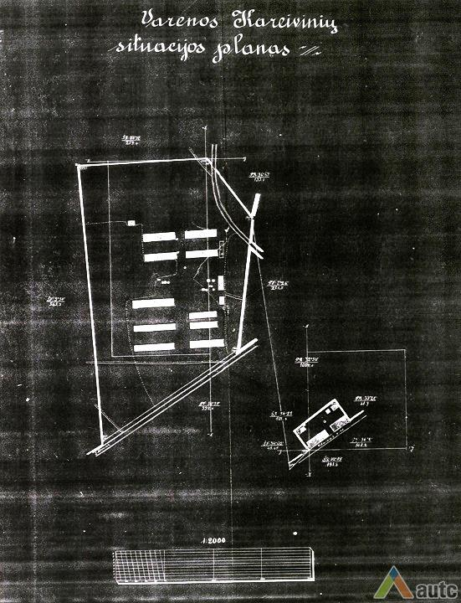

Senosios Varėnos geležinkelio tiltas
Senosios Varėnos geležinkelio tiltas – buvęs geležinkelio tiltas per Merkį, stovėjęs Senosios Varėnos kaime, Varėnos rajone. Jo liekanos stūkso prie upės Pamerkio miške, apie 2 km į šiaurės rytus nuo Senosios Varėnos centro.
Buvęs geležinkelio tiltas per Merkį buvo apie 55 m ilgio, turėjo dvi kraštines apie 5 m ilgio sijomis perdengtas santvaras ir apie 42 m ilgio centrinę santvarą. Tilto vietoje išlikę privažiavimo pylimai, tašytų akmenų mūro ramstai abiejuose upės krantuose. Mūrinės krantinės atramos stačiakampio plano, apardytos. Upėje pastebima medinių polių liekanų.
Senosios Varėnos geležinkelio tiltas per Merkį pastatytas 1894 m., tiesiant geležinkelio atšaką Varėna–Alytus. Jis stovėjo 7-me varste į šiaurę nuo Varėnos stoties. 1915 m. besitraukianti caro kariuomenė susprogdino šį tiltą. Netrukus kraštą okupavusi kaizerio kariuomenė jį greitai atstatė. Tiltui atstatyti buvo įrengtos medinės atramos ant upėje sukaltų medinių polių. Po Pirmojo pasaulinio karo apylinkėse vyko kovos su Lenkija, Merkio upe ėjo Lietuvos–Lenkijos demarkacinė linija. 1920 m. spalio pradžioje Perlojos šaulių būrys kovose geležinkelio tiltą apgadino. Netrukus šis tiltas buvo lenkų visai susprogdintas. Viena susprogdinto tilto dalis atiteko Lenkijai, kita – Lietuvai.

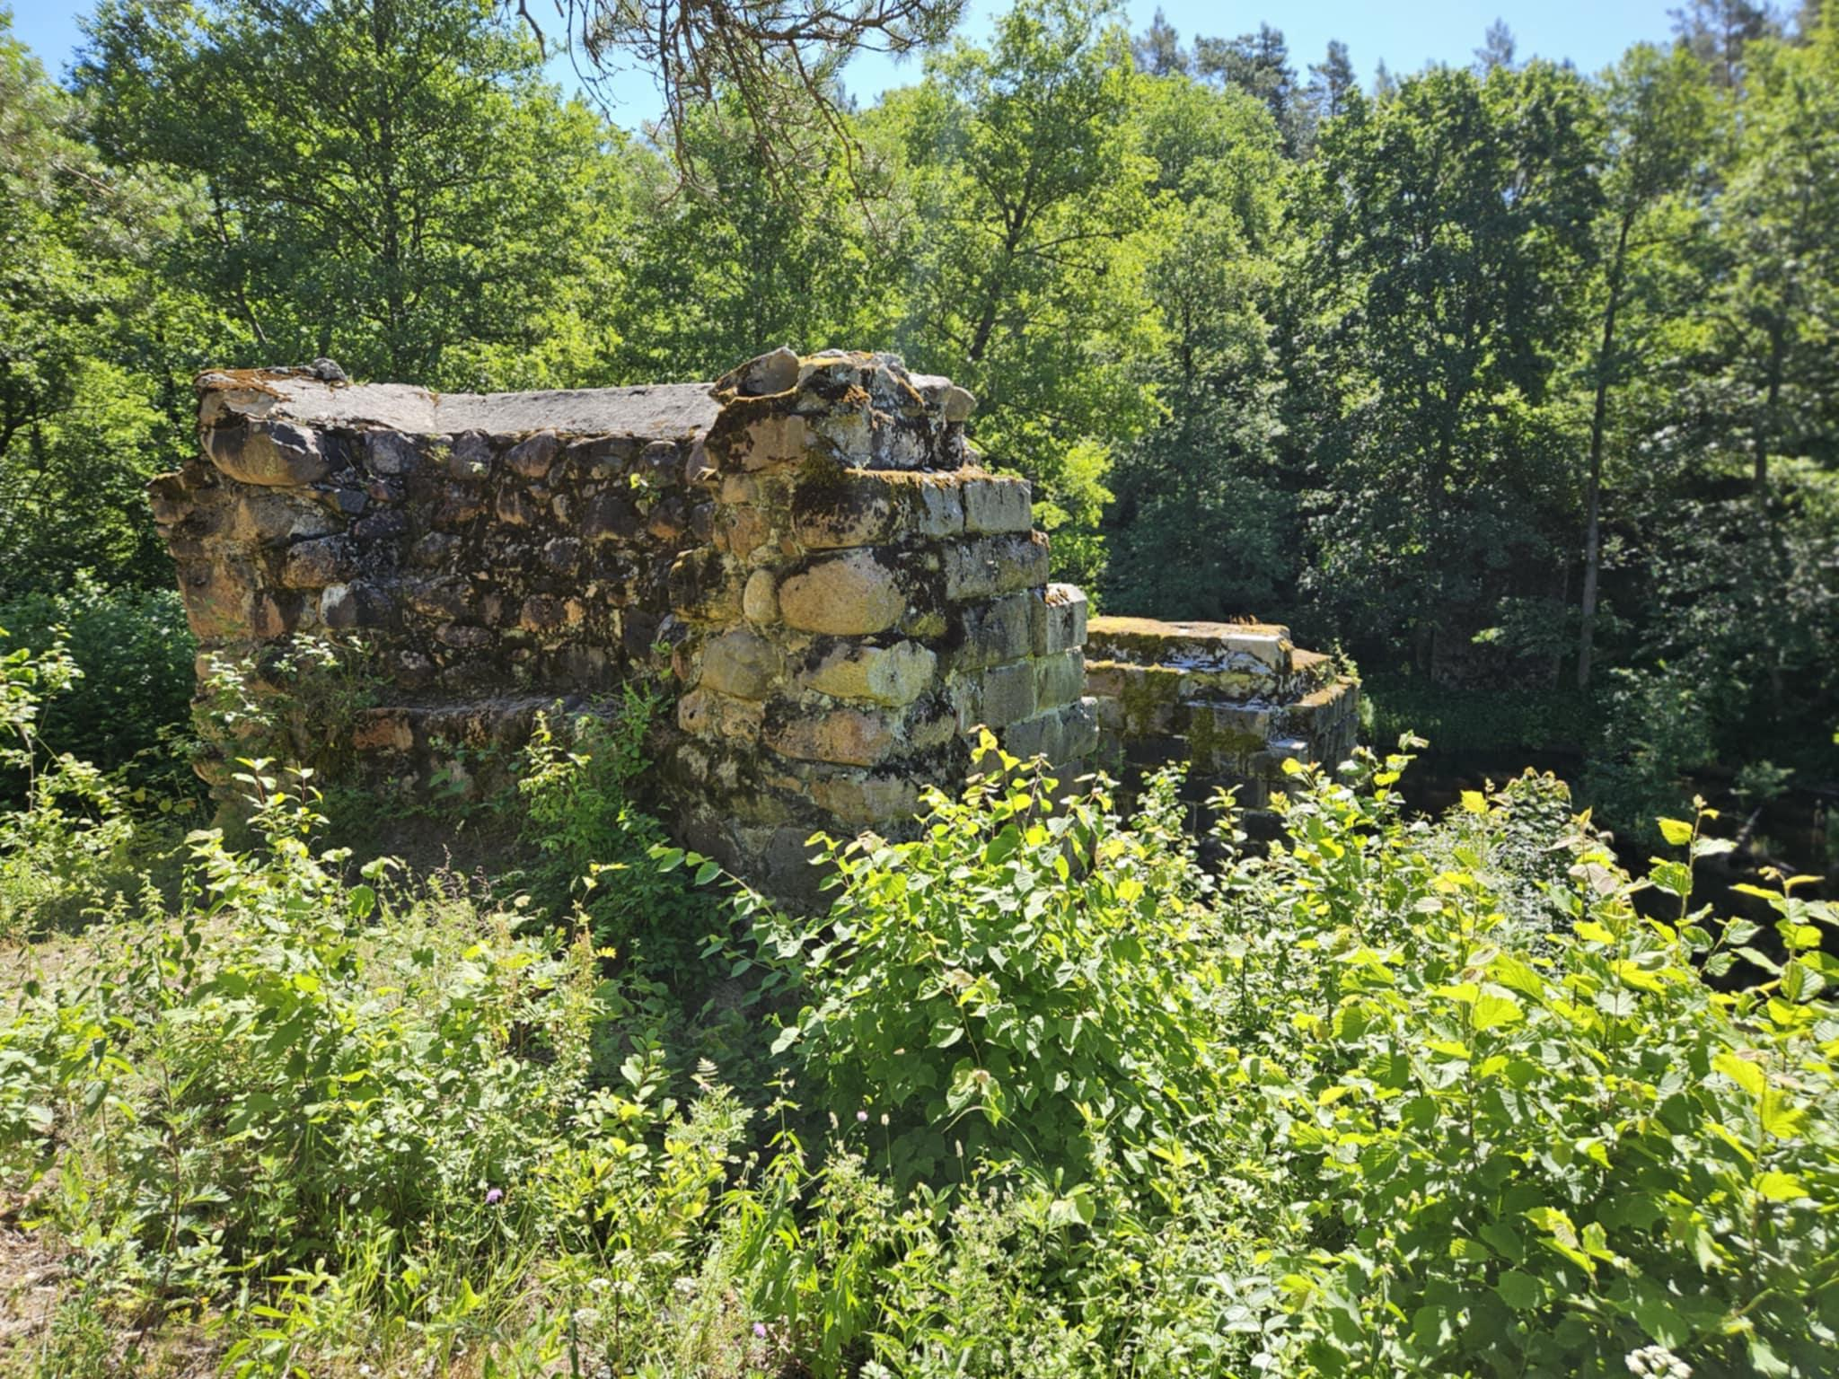

Maždaug 2 km nuo Merkio per Beržupio upelį buvo įrengta mūrinė arkinė pralaida, kuri, manoma, buvo pastatyta 1893–1894 m. Sparninio tipo akmeninė pralaida yra apie 20 m ilgio ir daugiau kaip 4 m pločio. Portalai – iš tašytų stačiakampių akmenų. Pusapskritės arkos skliautas – iš geltonų molinių plytų. Pralaida sudaryta iš trijų sekcijų. Pylimo aukštis virš skliauto apie 1,5 m.

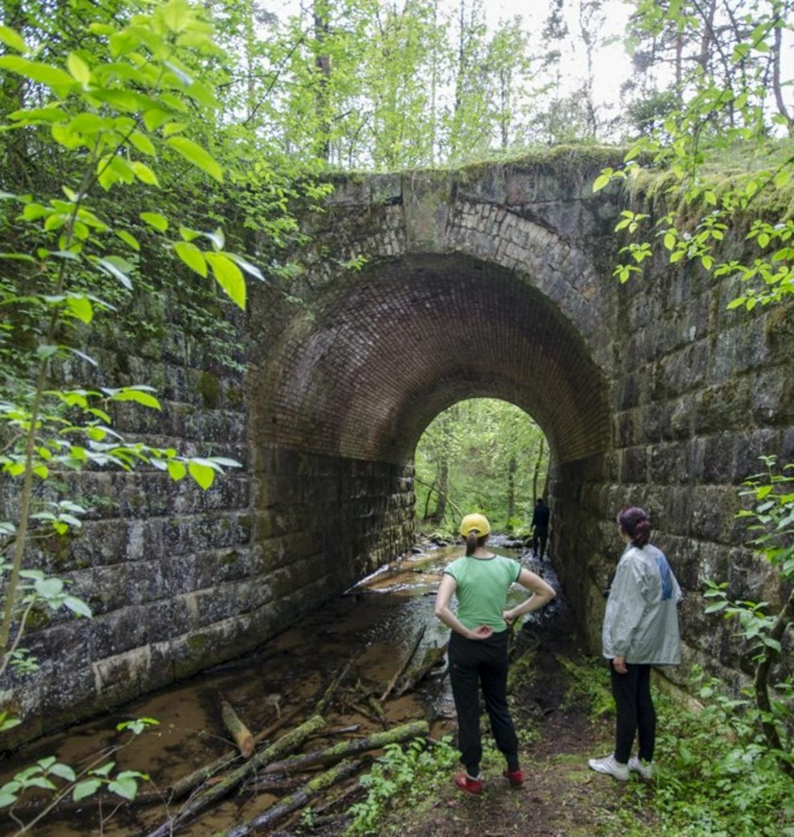

Buvusi Artilerijos stotis ir vandens bokštas

Carinės Rusijos valdžiai įkūrus Vilniaus karinės apygardos kariuomenės stovyklą ir pratybų poligoną, kariniame miestelyje 1894 m. buvo pastatyta geležinkelio stotis „Poligon“ su vandens bokštu, vandens pumpavimo stotimi prie Varėnio ežero. Greitai stočiai prigijo pavadinimas „Artilerijskaja“. Nuo 1924 iki 1926 m. traukiniai iš Kauno pro Alytų iki Artilerijos stoties dar važiuodavo, tačiau, 1925 m. geležinkelių valdybai nusprendus tiltą per Nemuną Alytuje dėl itin blogos techninės būklės uždaryti, atšaka į Varėną buvo apleista, o vėliau ir išardyta. 1930 m. buvusioje Artilerijos stotyje nuspręsta kurti „Dainavos“ sanatoriją, stoties trobesiai su 40 ha žemės išnuomoti Kauno miesto ligonių kasai. Sanatorija įsteigta 1932 m.

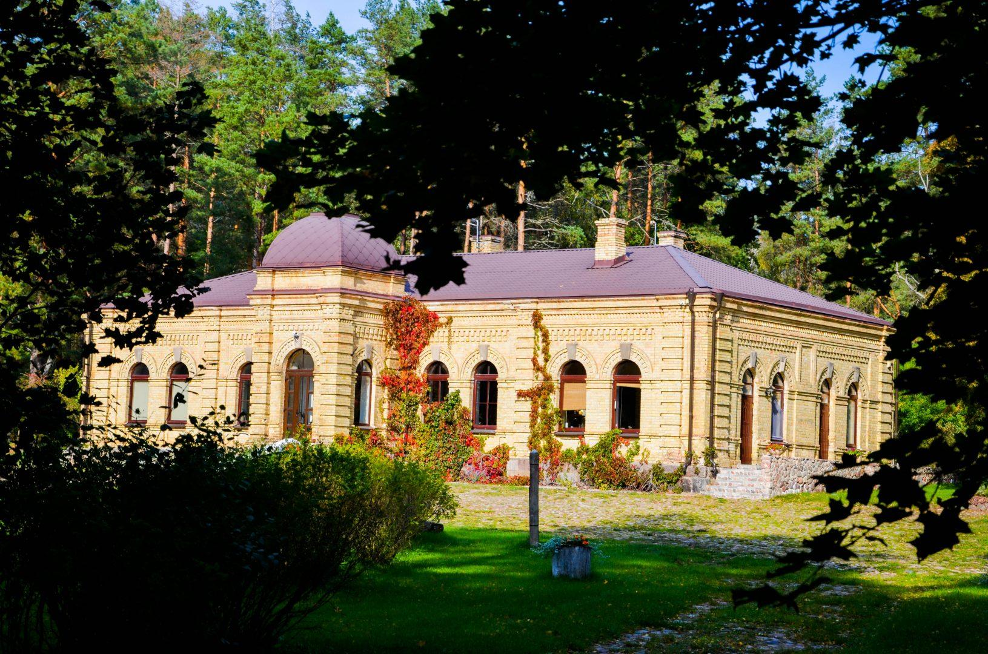
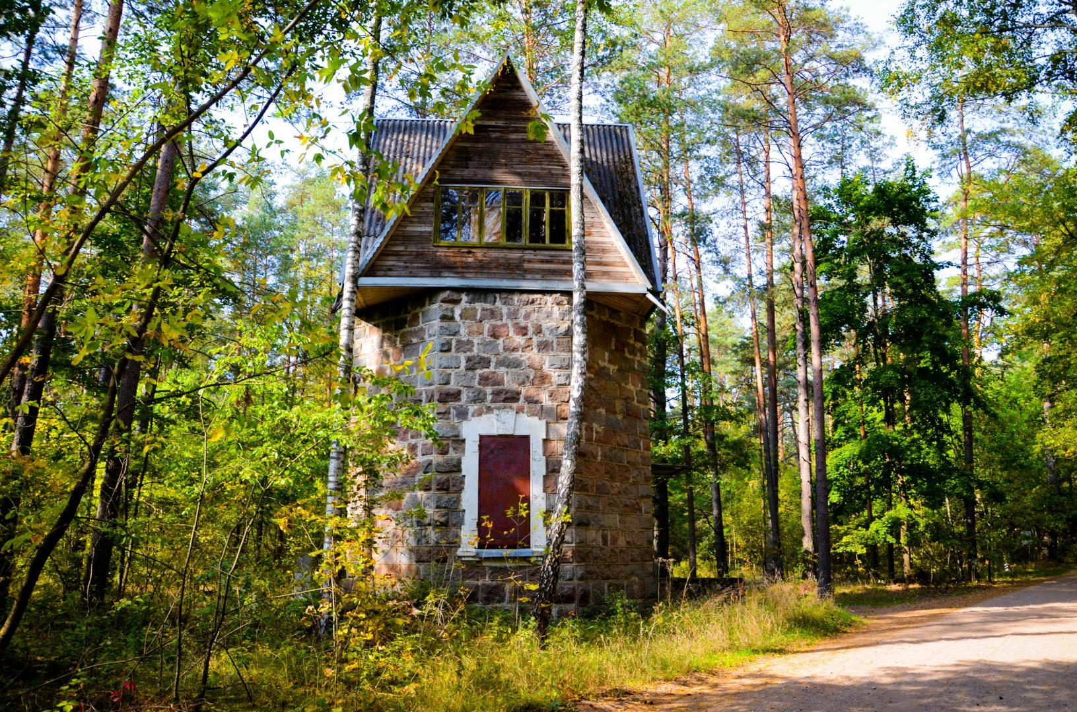

Artilerijos stotis-džiovos sanatorija "Dainava", apie 1930 m.
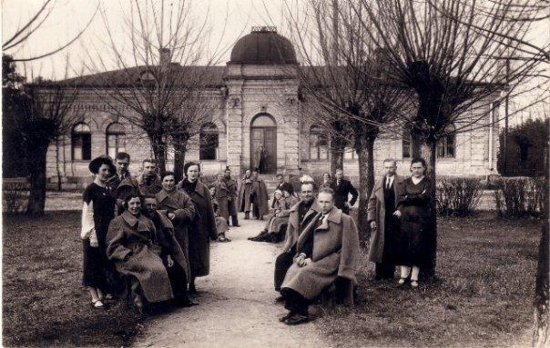

Sanatorija, 1888-1889 m.
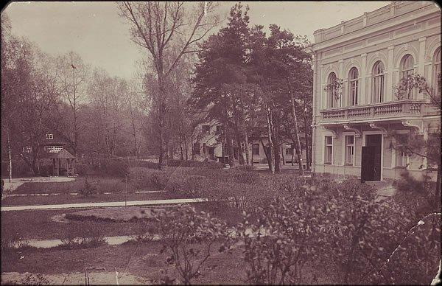

Geležinkelio tilto per Varėnę likučiai

Varėnos–Alytaus geležinkelis už Artilerijos stoties kirto Varėnės upę, todėl per ją 1894 m. pastatytas apie 21 m ilgio tiltas. 1915 m. besitraukianti caro kariuomenė tiltą susprogdino, tačiau kaizerio kariuomenė greitai jį atstatė. Medinės tarpinės atramos liekanas buvusio geležinkelio tilto per Varėnę vietoje galima pamatyti ir dabar – einant pėsčiųjų tilteliu buvusio tilto vietoje aiškiai matyti mediniai poliai. Nuo 1924 iki 1926 m. traukiniai iš Kauno pro Alytų iki Artilerijos stoties dar važiuodavo, tačiau, 1925 m. geležinkelių valdybai nusprendus tiltą per Nemuną Alytuje dėl itin blogos techninės būklės uždaryti, atšaka į Varėną buvo apleista. Vėliau – išardyta (šis tiltas taip pat).
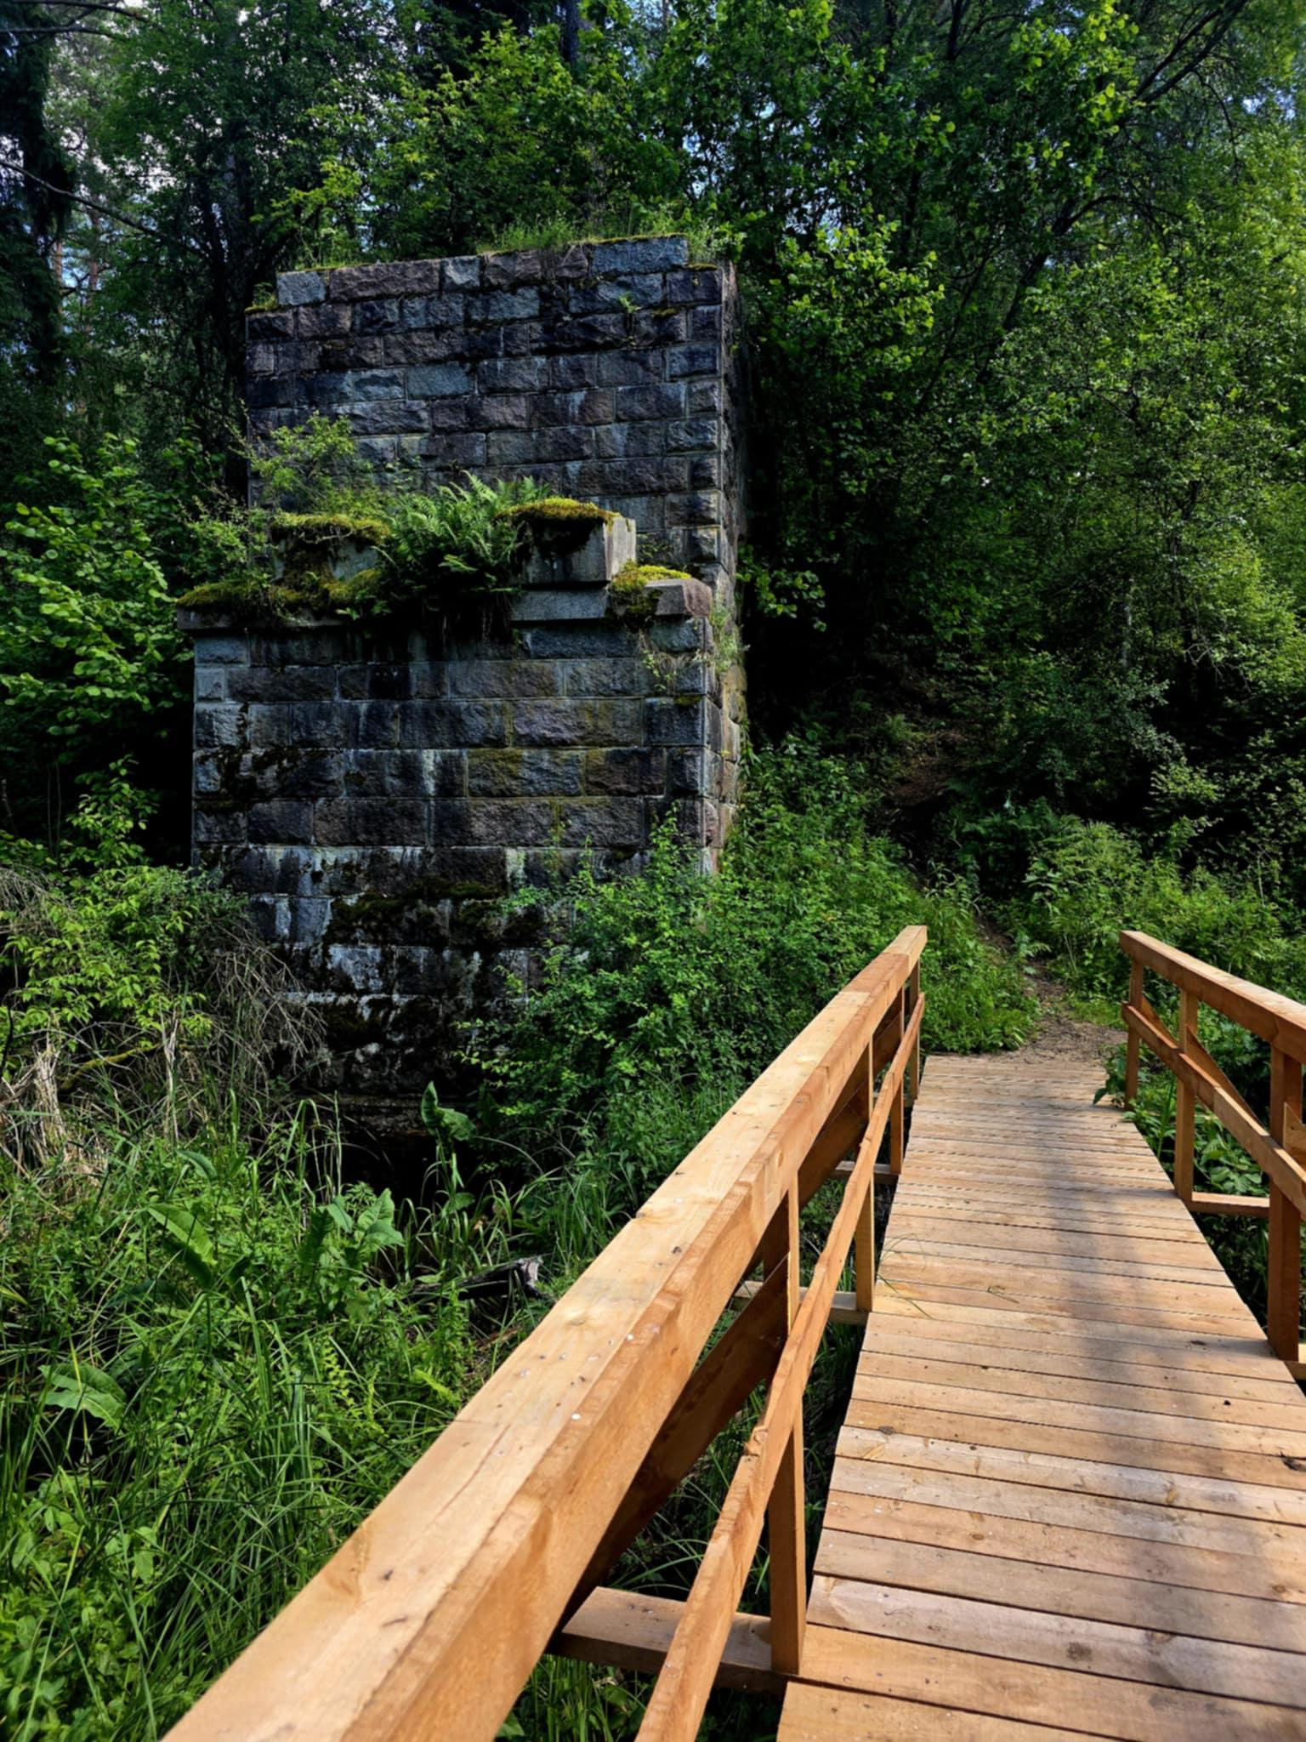

Artilerijos poligono parako sandėliai

XIX a antroje pusėje, stiprinant Rusijos imperijos pasienį ir vystantis artilerijai, reikėjo vietos, kur galėtų netrukdomai vykti artilerijos pratybos. Tokia vieta parinkta į šiaurę nuo Varėnos miestelio plytinčiuose miškuose. Dešinėje Varėnės pusėje buvo įrengtas didelis 7×4 km artilerijos pratybų poligonas, o kairiajame krante, tarp Varėnės upės ir Glūko ežero, 1881 m. buvo įkurta kariuomenės vasaros stovykla.
Artilerijos poligono, kariškių stovyklos, sandėlių, pastatų, geležinkelio, tiltų statyba, kelių nutiesimas turėjo nemažą reikšmę ir Varėnos (dabartinės Senosios Varėnos) miestelio augimui. XIX a. pabaigoje pratybų poligono teritorijoje buvo rengiamos bandomosios požeminės slėptuvės, sproginėjo pabūklų sviediniai, bombos, granatos ir t. t. Dėl to šiuo metu miške, kuris užaugo buvusio poligono teritorijoje, galima rasti daug sviedinių išmuštų duobių, buvusių apkasų. Po žemių sluoksniu, manytina, yra likę sprogmenų ir šaudmenų, kurie gali kelti pavojų kasant žemę. Prie dabartinio kelio Varėna–Alytus, šalia sankryžos į buvusią Valstybinę džiovos sanatoriją, buvo rusų kariuomenės piroksilino (parako) sandėliai. Deja, dėl aplaidaus požiūrio į paveldą tiek sovietmečiu, tiek nepriklausomybės pradžioje parako sandėliai buvo niokojami ir ardomi. Dabar jiems yra suteiktas nekilnojamojo kultūros paveldo statusas. Kompleksą sudaro požeminės, tarpusavyje besijungiančios patalpos, sienų angos, nišos – 3 pus apskritiminės sąramos angos komplekso šiaurės rytų pusėje, pamatai, raudonų plytų mūro sienos, raudonų plytų mūro cilindriniai skliautai.

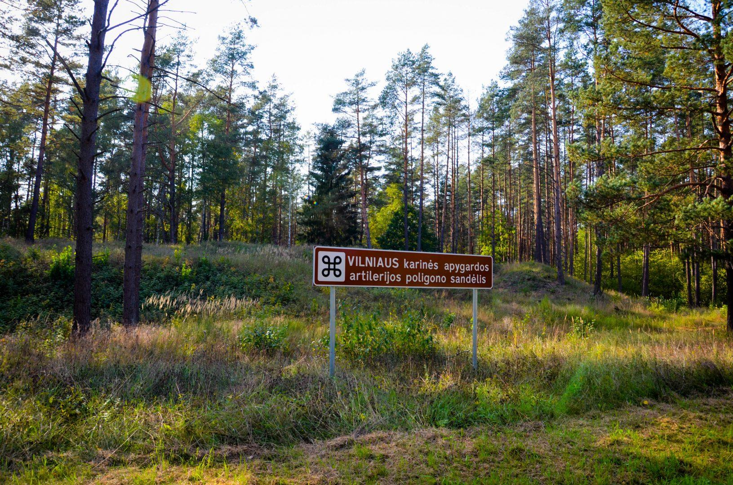

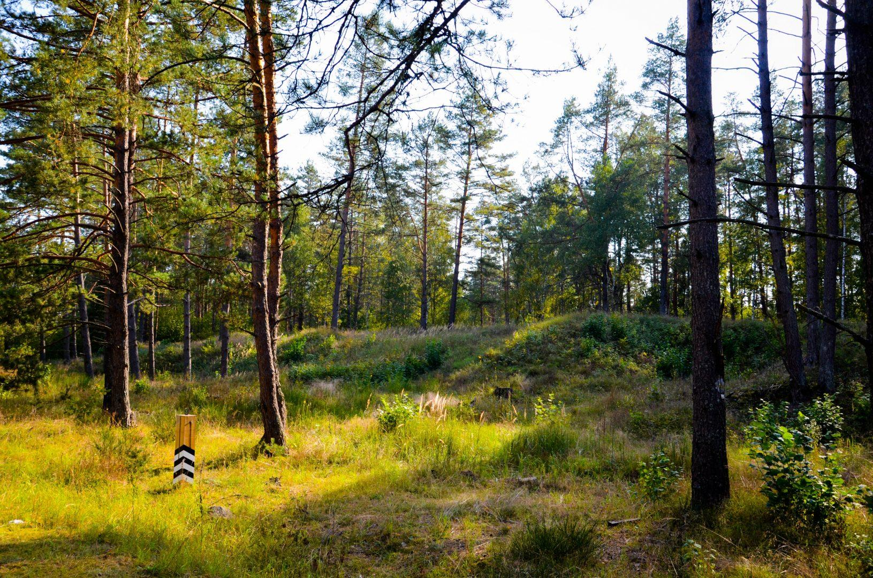
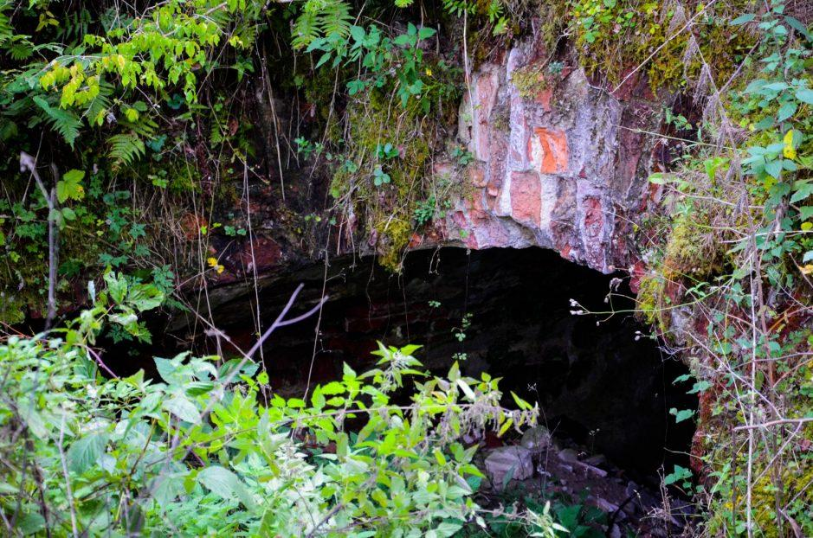

Lauko įtvirtinimai - redutai

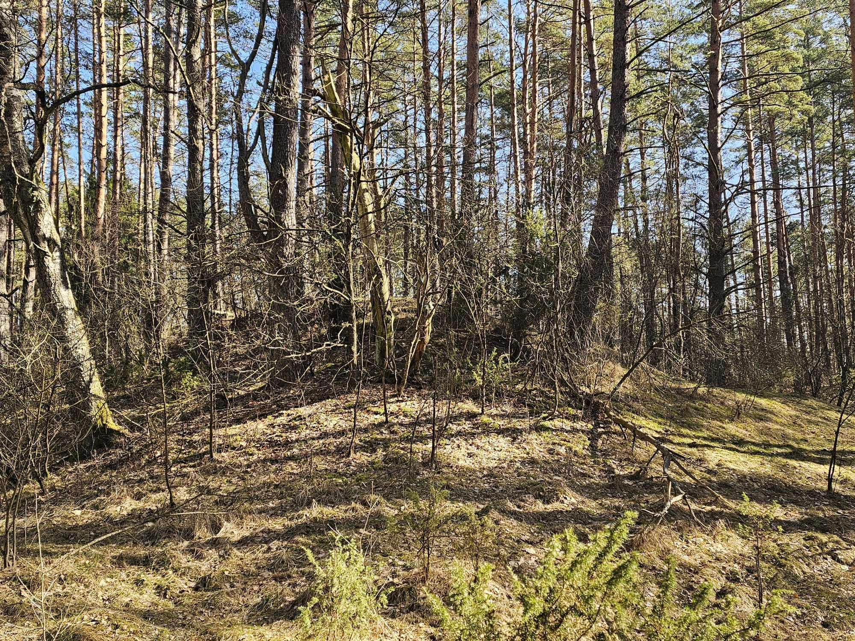

As the Russian Empire strengthened its borders, the territory of present-day Lithuania saw a proliferation of Russian troops. As artillery developed, there was a need for a place where artillery exercises could take place unhindered. The site was chosen in the forests north of the town of Varėna, between Lake Gleb, the Varėnė River and Lake Glukas. On the western side of the river, an artillery training ground (polygon) was planned. On the eastern bank, between the Varėne River and Lake Gluk, was the range's residential area - an army summer camp.

During the implementation of the project, the Varėnos municipal administration plans to represent the following defence heritage sites in the territory of the former training ground:

Remains of the railway bridge in Senoji Varėna
The Senoji Varėna railway bridge over the Merkys River was built in 1894 during the construction of the Varėna-Alytus railway branch. It stood on the 7th leaf north of Varėna station. The railway branch went to the tsarist Russian army camp located in the forests near the town of Varėna.

Former Artillery Station and water tower
After the Tsarist Russia established the Vilnius Military District army camp and training ground, a railway station "Poligon" with a water tower and a water pumping station was built in the military town in 1894 by the Varėnės lake.
In 1925, when the railway board decided to close the bridge over the Nemunas in Alytus due to its extremely poor technical condition, the branch to Varėna was abandoned and later dismantled. In 1930, it was decided to build the "Dainava" sanatorium in the former Artillery Station, and the huts of the station with 40 ha of land were leased to the Kaunas City Sick Fund. The sanatorium was established in 1932.

Remains of the railway bridge over the Varėnė
The Varėna-Alytus railway crossed the Varėnė River behind the Artillery Station, so a bridge about 21 m long was built across it in 1894. The bridge was blown up by the retreating Tsarist army in 1915, but the Kaiser's army quickly rebuilt it. The remains of a wooden span can still be seen on the site of the former railway bridge over the Varėnė River - wooden piles can be clearly seen on the site of the former bridge as you walk across the footbridge.

Artillery range gunpowder stores
In the second half of the 19th century, with the strengthening of the Russian Empire's borders and the development of artillery, there was a need for a place where artillery exercises could take place without interruption. The site was chosen in the forests north of the town of Varėna. A large 7×4 km artillery training ground was built on the right side of Varėnė.
On the present Varėna-Alytus road, near the crossroads to the former State Hectic Sanatorium, there were warehouses of Russian army pyroxylin (gunpowder). Unfortunately, due to the neglect of the heritage, both during the Soviet period and at the beginning of independence, the gunpowder warehouses were vandalised and dismantled. They have now been granted the status of immovable cultural heritage. The complex consists of underground interconnecting rooms, wall openings, niches - 3 semi-circular lintels on the north-eastern side of the complex, foundations, red brick walls, red brick cylindrical vaults.

Field fortifications – redoubts
Redoubts are fortifications with a closed contour, usually earthen, made of a rampart with a ditch, for defensive purposes.

